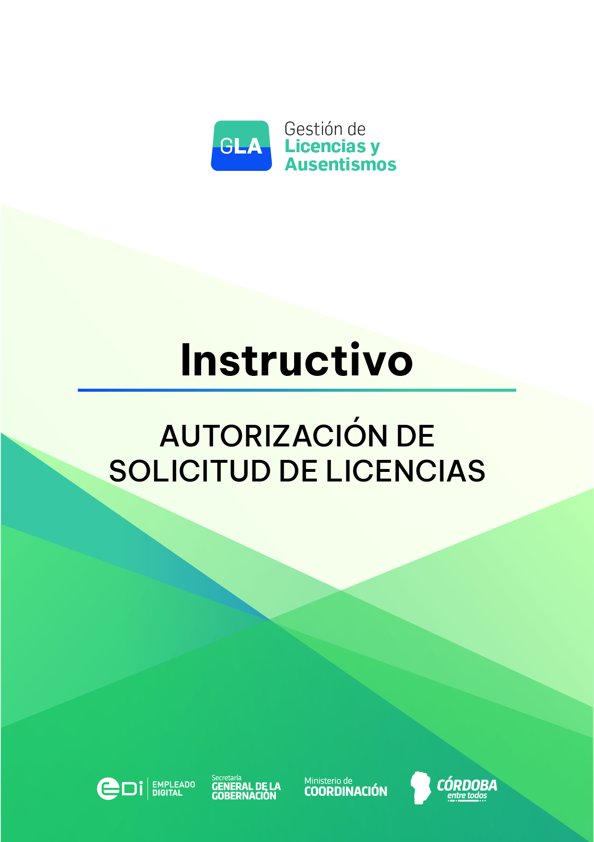

Índice
I. OBJETIVO 2
II. ALCANCE 2
III. ACCESO AL MÓDULO AUTORIZACIÓN DE SOLICITUDES DE LICENCIAS 2
IV. CONSIDERACIONES IMPORTANTES 9

OBJETIVO
El módulo “Autorización de Solicitudes de Licencias” tiene como objetivo registrar la autorización o denegación de licencias solicitadas por el personal de una jurisdicción específica.
Aquellos agentes definidos como Jefe Directo o Autoridad Superior serán los responsables de autorizar o denegar las licencias correspondientes. Los mismos, se identificarán en este instructivo como “autorizantes” de solicitudes de licencias.
Esta aplicación permite agilizar el circuito de Solicitud de Licencias, desde la generación, las correspondientes autorizaciones, hasta su impacto en el Sistema de Administración de Recursos Humanos:
- Aquellas solicitudes autorizadas por la autoridad superior que no requieran presentación de documentación adicional, impactarán en forma automática en el Sistema
- Aquellas solicitudes que requieren documentación respaldatoria, también se autorizarán en forma digital, para que el agente obtenga constancia de la misma y la adjunte a la documentación respaldatoria mencionada.
En el Anexo I se detallan los tipos de licencias expuestas anteriormente.

ALCANCE
Alcanza a todos los agentes designados como autorizantes de licencias.
- ACCESO AL MÓDULO AUTORIZACIÓN DE SOLICITUDES DE LICENCIAS

En primer lugar, el interesado deberá ingresar a la plataforma informática EDI (Empleado Digital), luego deberá seleccionar la opción “Directivos y Jefes” como se muestra a continuación:

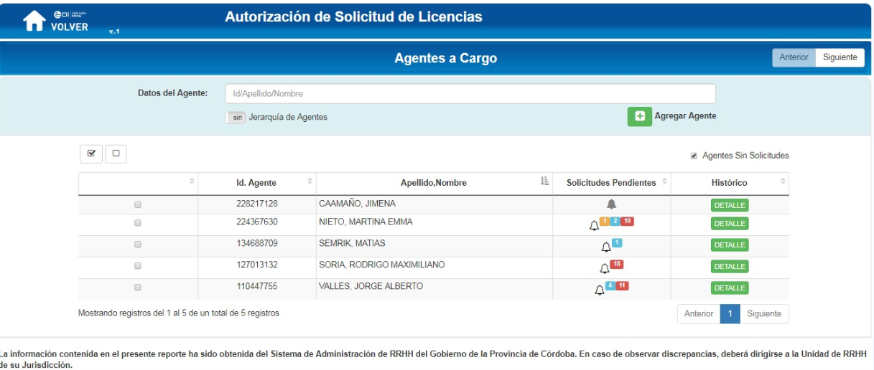
Luego deberá seleccionar la opción “Autorización de Solicitudes de Licencias”. Inmediatamente se visualizará la siguiente pantalla:

Si al hacer click sobre la opción “Autorización de Solicitudes de Licencia” un mensaje le informa que NO está definido como autorizante para utilizar esta herramienta, deberá comunicarse con el Responsable de Recursos Humanos de su Jurisdicción con el fin de verificar la situación.
Inicialmente, se podrá observar una lista de aquellos agentes que el Autorizante (Jefe Directo o Autoridad Superior) tiene a su cargo en la Unidad de Organigrama como así también responsables de un nivel inferior si correspondiera. Además, se podrá verificar la cantidad de solicitudes de licencias PENDIENTES de autorizar o denegar respecto de cada agente.
En caso de ser autorizante como Autoridad Superior podrá visualizar, en la pantalla inicial, aquellos agentes que tengan solicitudes pendientes como así también las autorizadas por el Jefe Directo, con el objetivo de finalizar el proceso de autorización/denegación. Cabe aclarar que, las licencias denegadas por el Jefe Directo se podrán visualizar ÚNICAMENTE utilizando los filtros descriptos en el presente instructivo.
A continuación, se detallan las 2 secciones de la herramienta con sus campos respectivos:
1° SECCIÓN: “FILTROS”
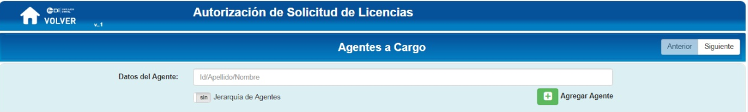

- DATOS DEL AGENTE: este filtro permite buscar a un agente específico dentro del listado de agentes cargados en la grilla que se encuentra en la parte inferior, con el fin de verificar sus solicitudes. Para ello deberá ingresar el ID o el apellido y el nombre del mismo.

- : este botón permite agregar agentes de la misma unidad de organigrama que no figuren en la lista, como así también permite agregar agentes de otra unidad de organigrama que pertenezcan a la misma jurisdicción. Muestra la siguiente pantalla:
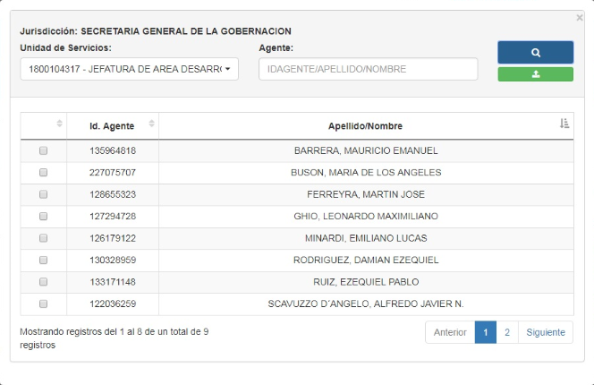
- 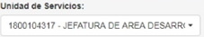: aquí puede seleccionar a qué unidad de organigrama corresponde el agente que se quiere agregar.

- 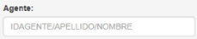: en esta sección se coloca el ID del agente que se desea agregar o apellido y nombre.

Luego debe seleccionar el botón de buscar () y en la sección inferior le traerá los datos del/los agente/s que cumplan las condiciones ingresadas. Paso siguiente deberá tildar el/los agente/s, seleccionando el siguiente icono: . Para finalizar la acción deberá presionar el botón verde () el cual agregará el/los agente/s en cuestión a la grilla de la pantalla inicial.

- : se utiliza con el fin de ver agentes de distintos niveles dentro de la unidad de organigrama y sus dependencias. “Sin Jerarquía de agentes” permite ver los agentes de mi unidad de organigrama como así también responsables de un nivel inferior si correspondiera. “Con Jerarquía de agentes” permite ver, adicionalmente a los datos antes mencionados, los agentes que tiene a su cargo todos los responsables de las Unidades de Organigrama de un nivel/niveles inferiores, si correspondiera. Para cambiar la opción “Sin Jerarquía de agentes”/ “Con Jerarquía de agentes”, debe hacer click sobre la palabrea sin/con

2° SECCIÓN: “INFORMACIÓN DEL AGENTE”
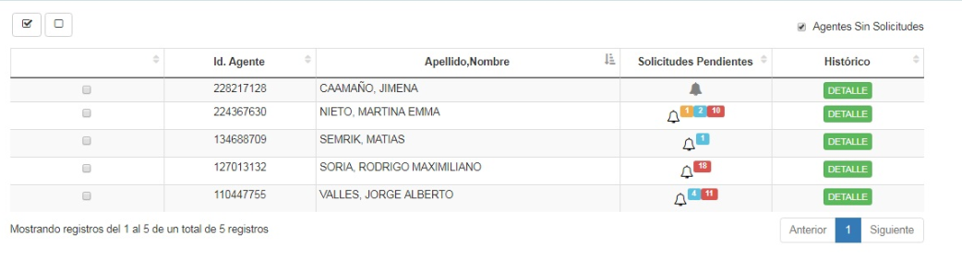

- : Permite seleccionar o deseleccionar todos los registros listados en la grilla ubicada en la parte inferior

- : esta opción brinda la posibilidad de visualizar aquellos agentes que no poseen solicitudes pendientes. Ejemplo: Solicitudes ya autorizadas o ya procesadas, no se ven en la grilla inicial, pero podría necesitar ver información sobre ellas, para lo cual, tildaría esta opción. Otro de los usos es cuando una Autoridad Superior necesita ver una Solicitud denegada por un Jefe Directo.

- : este botón se ultiliza para verificar todas las solicitudes de los agentes y sus correspondientes estados.

- : este ícono informa las solicitudes pendientes que posee el agente. Si la campana se muestra (gris) significa que el agente no posee solicitudes pendientes de autorizar o denegar (por defecto en la grilla, no se visualizan los agentes con campana gris. Si necesita listarlos, debe tildar la opción Agentes Sin Solicitudes que se describió anteriormente). En caso de poseer solicitudes pendientes se mostrará con los siguientes indicarores junto a la misma: (rojo) El número en su interior indica las solicitudes próximas a vencer o vencidas que estén en estado Generado; (naranja) Indica las solicitudes en estado generado, pendientes de autorizar o denegar, que no estén vencidas ni próximas a vencer; 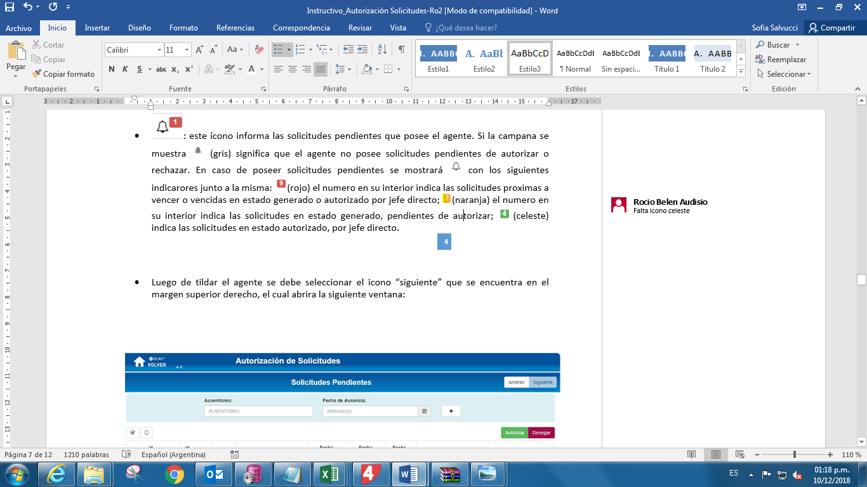 (celeste) Indica las solicitudes en estado Autorizado por jefe directo (sólo se mostrarán si el agente logueado es Autoridad superior).
Luego de tildar el/los agente/s, se debe seleccionar el icono “Siguiente” que se encuentra en el margen superior derecho, el cual abrirá la siguiente página:
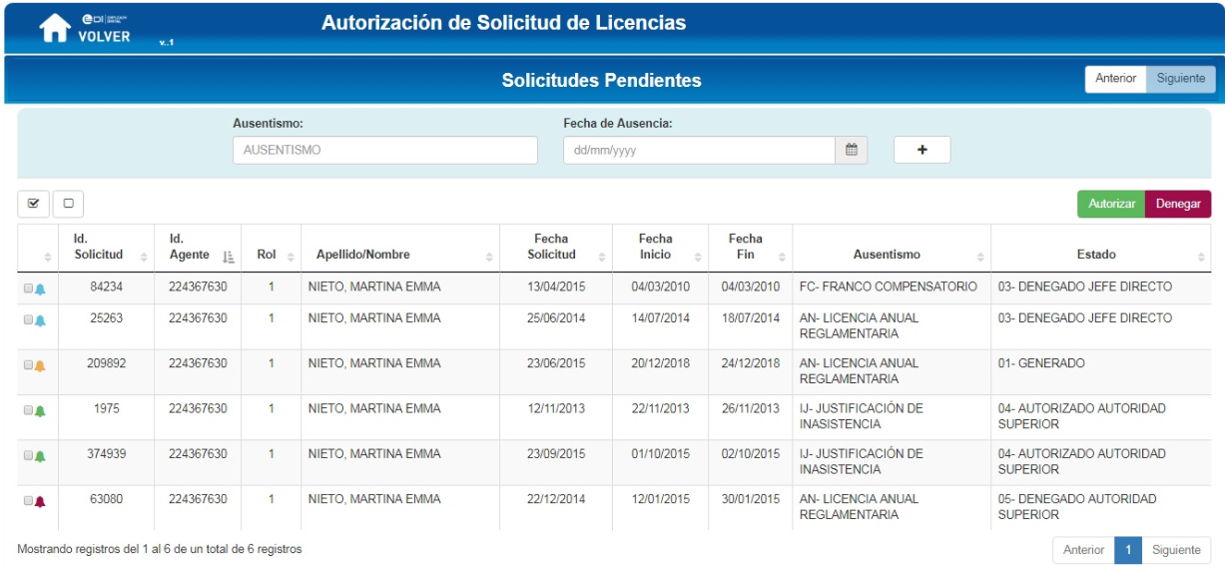
Esta sección mostrará las solicitudes que posee el agente con la descripción de las mismas y su correspondiente estado. Los posibles estados que se podrán visualizar son: Generado; Autorizado/Denegado por Jefe Directo (paso intermedio, no Obligatorio); Autorizado/Denegado por Autoridad Superior (Obligatorio).
En cada solicitud se visualiza la campana con el color descripto precedentemente, pudiendo verse además el color verde si la solicitud está autorizada por Autoridad Superior, o Bordó Denegada por Autoridad Superior. Estos dos colores no se ven en la pantalla inicial, por no considerarse Solicitudes Pendientes, pero pueden realizarse acciones sobre ellas en ciertos casos.
Cabe aclarar que el Jefe Directo, no verá los dos últimos estados descriptos anteriormente (Autorizado/Denegado por Autoridad Superior):
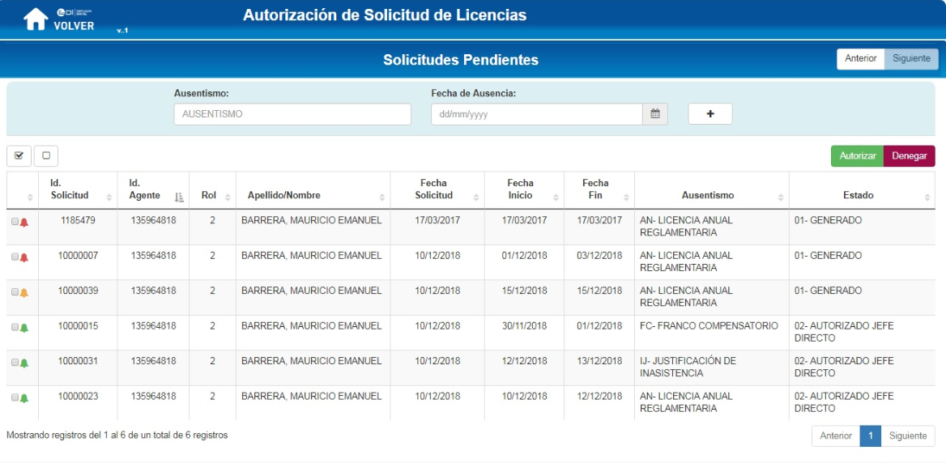

Una vez generada la solicitud, si no se cambia su estado, pasados los 60 días desde la fecha de generación, la solicitud asume el estado ANULADA RRHH

- El autorizante deberá seleccionar la solicitud que desea “AUTORIZAR” o “DENEGAR” y luego seleccionar el icono de la acción que desee realizar .

Solo en el caso de que el autorizante decida denegar la solicitud, al hacer click en la opción “Denegar”, se abrirá la pestaña siguiente:
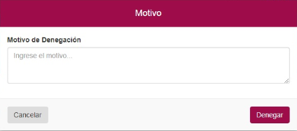
En la misma se deberá fundamentar el motivo por el cual se deniega la solicitud de manera Obligatoria, ya que no permitirá finalizar la acción sin esto último.
Si el autorizante fue designado como Jefe Directo y Autoridad Superior, luego de realizar la acción de autorizar o denegar, deberá seleccionar en el margen superior la opción del cargo que asume como autorizante.
Ejemplo en caso de acción autorizar:
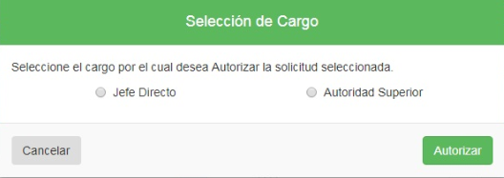
Ejemplo en caso de acción denegar:
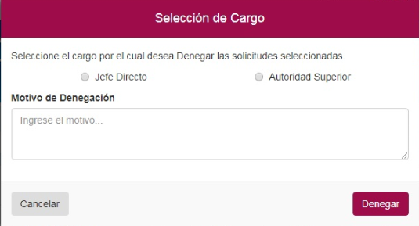

Por último, aplicada la acción, la solicitud del agente cambiará su estado a “Autorizado” o “Denegado” según corresponda.
Es importante destacar que, una vez cambiado el estado de la solicitud (Autorizado o Denegado) el autorizante posee 48 hs. corridas desde el momento que realiza la acción, para modificar el estado en caso que lo requiera.

- CONSIDERACIONES IMPORTANTES
- Tener en cuenta que esta herramienta no modifica el procedimiento aplicado para autorizar una licencia: la solicitud será autorizada por Jefe Directo o Autoridad Superior, o sólo Autoridad Superior según cada jurisdicción lo defina.
- Toda solicitud anterior a la vigencia de esta aplicación (17/12/2018) se cambiará su estado a “PREVIAS A DIGITALIZACION”.
- Cuando la solicitud es autorizada por Autoridad Superior, la misma impacta automáticamente en el Sistema de Administración de Recursos Humanos a las 48hs, siempre que sea de un tipo de ausentismo que no requiere presentación de documentación.
- Si la solicitud se encuentra en estado PROCESADO, significa que la misma ya se encuentra registrada en el sistema de Administración de Recursos Humanos. Si esto no correspondiera (Por ej.: el agente decide no tomar el día o algún otro motivo) él deberá dirigirse al área de recursos humanos de su jurisdicción, tal como lo hace actualmente.

ANEXO I
Tipos de Licencias

